BIU 8688697201: Data Science, дизайн-документ (перевод для себя, не для сдачи)
Поиск источников по arXiv (math) + аналитика трендов и поиск научного руководителя

Задача и датасет
Главная задача проекта: помочь студенту-математику найти литературу. Пользователь пишет тему на естественном языке. Система возвращает статьи, которые действительно релевантны, и ответы, основанные на реальных источниках. Аналитика трендов и поиск научного руководителя тоже добавлены как дополнительные функции поверх того же индекса.
Мы используем датасет метаданных arXiv от Cornell University и Kaggle. В нём 2.2 миллиона статей в формате JSON, с полями id, title, authors, categories, abstract и датами. Для нашего проекта мы оставляем только четыре категории: math.PR, math.ST, math.CO и math.OC, за последние 3 года. Получается 57 155 статей. Часть данных это свободный текст, например abstract. Часть данных это вложенные списки, например версии и категории. Поэтому данные полуструктурированные.

Архитектура и поток данных
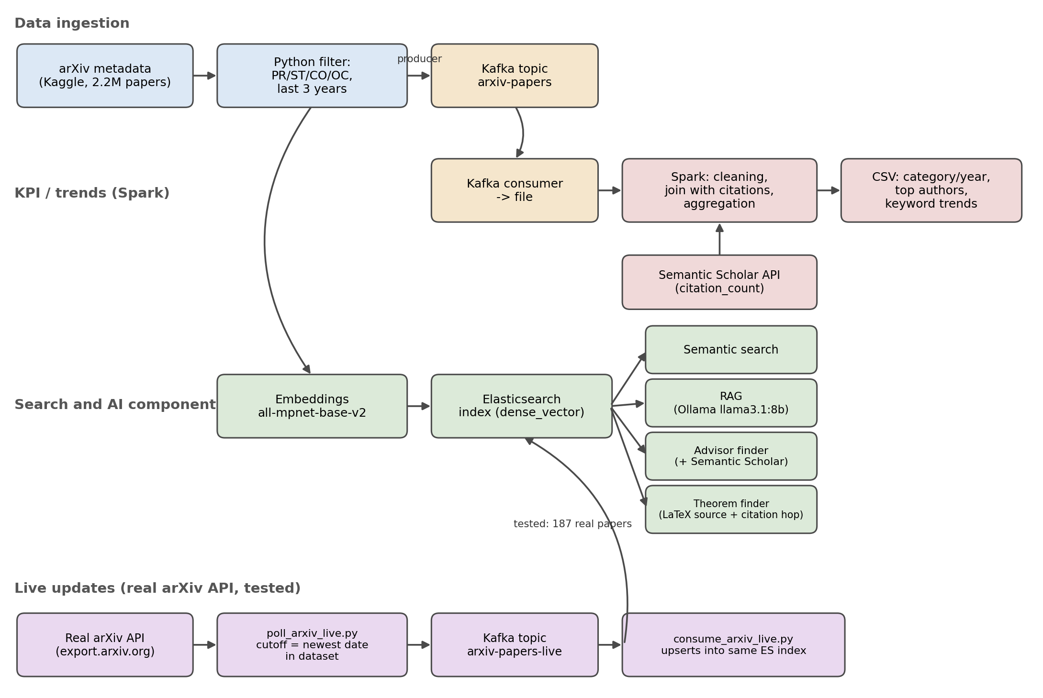
(диаграмма оставлена на английском, подписи короткие, переводить их не стали)
- Отфильтрованные метаданные публикуются в Kafka-топик arxiv-papers. Producer их отправляет, а consumer читает их обратно в файл. Мы выбрали именно такую схему с реальным producer и consumer, потому что прямой коннектор Spark-Kafka более хрупкий и слишком тяжёлый для проекта такого размера.
- Spark читает этот файл, джойнит его с данными о цитированиях из Semantic Scholar API и считает KPI. Сюда входят статьи по категориям и годам, топ-авторы и тренды по ключевым терминам.
- Тот же отфильтрованный файл также превращается в векторы с помощью all-mpnet-base-v2 и индексируется в Elasticsearch как dense_vector. Этот индекс является основой для семантического поиска, RAG и поиска научного руководителя.
- Отдельно poll_arxiv_live.py проверяет настоящий arXiv API на статьи, опубликованные после самой свежей даты в нашем датасете. Он отправляет новые статьи во второй Kafka-топик, arxiv-papers-live. consume_arxiv_live.py их читает, кодирует и добавляет в тот же индекс. Ранняя версия этого consumer'а индексировала всё дважды, 374 записи вместо 187, потому что в ней не было group_id. Это исправили одной строкой кода. Мы протестировали весь процесс целиком и нашли таким способом 187 настоящих новых статей.

Технологии курса
NoSQL / Elasticsearch. Elasticsearch представляет собой документоориентированное NoSQL-хранилище на базе Apache Lucene. Каждая статья хранится как JSON-документ с гибкой схемой. Это значит, что нам не нужно заранее проектировать реляционную схему или писать миграции. Поля title и abstract индексируются автоматически как инвертированные индексы, то есть каждый термин указывает на список документов, и именно поэтому keyword-поиск работает быстро. Поле dense_vector устроено иначе: оно индексируется через HNSW, то есть Hierarchical Navigable Small World graphs, структуру для приближённого поиска ближайших соседей. Без неё kNN-поиск по нашим 768-мерным эмбеддингам пришлось бы делать перебором всех 57 000 документов подряд. С ней результаты возвращаются за миллисекунды. Мы используем только один узел в этом проекте, но Elasticsearch умеет шардировать данные автоматически, поэтому тот же индекс мог бы масштабироваться на целый кластер без изменений в коде.
Docker. Elasticsearch и Kafka оба работают как контейнеры. Контейнер это изолированный процесс, который использует общее ядро хостовой ОС, через Linux namespaces для изоляции и cgroups для ограничения ресурсов. Виртуальная машина работает иначе: она эмулирует целую отдельную операционную систему. Для нас главная польза это воспроизводимость. У обоих сервисов сложная настройка и зависимости, и образ контейнера ведёт себя одинаково независимо от того, что установлено на хост-машине. Если что-то ломается, мы можем удалить всё окружение и пересобрать его с нуля одной командой docker run.
Apache Spark. spark_kpis.py работает в режиме local[*], то есть одна машина работает как кластер, используя каждое ядро CPU как воркер. Spark хранит наши данные как DataFrame, разбитый на партиции. Он строит DAG, то есть направленный ациклический граф, из шагов вроде join, groupBy и explode. Ничего реально не выполняется, пока не вызван action. В нашем случае это action записи CSV-файла. Только тогда Spark планирует и оптимизирует весь расчёт целиком. Это главная причина, почему Spark быстрее классического Hadoop MapReduce, который пишет промежуточные результаты на диск после каждого этапа.
- Streaming / Kafka: мы используем его для приёма данных, через пару producer и consumer на топике arxiv-papers. Мы также построили второй, отдельно протестированный live-путь обновлений, который проверяет настоящий arXiv API, на топике arxiv-papers-live.
- RESTful API: мы обращаемся к Semantic Scholar за цитированиями и авторами, к настоящему arXiv API за live-обновлениями и к локальному API Ollama для LLM.

AI-компонент
Эмбеддинги и семантический поиск. Мы не выбирали модель эмбеддингов случайно. Мы провели 3 раунда тестирования на своей выборке из 5000 статей. В первом раунде использовалось самодельное правило, придуманная метрика category overlap, про которую мы позже поняли, что она мало что измеряет. В следующих раундах мы перешли на стандартные метрики с публичных лидербордов MTEB и BEIR, поэтому наши результаты можно сравнивать с реальными, известными baseline'ами:
Для этих данных нет ручной разметки релевантности. arXiv не говорит нам, какая статья отвечает на какой вопрос. Поэтому мы строим ground truth автоматически. Title каждой статьи становится запросом. Abstract этой же статьи становится единственным правильным ответом. Другие выбранные abstract'ы используются как неправильные ответы. Это работает, потому что title и так уже является коротким описанием своего abstract'а. Для кластеризации мы делаем что-то похожее. Мы используем метку, которая уже есть в метаданных, категорию arXiv, как замену для темы. Мы не создавали эту метку сами.
- MRR, или Mean Reciprocal Rank: среднее от 1, делённой на ранг первого правильного результата. Правильный ответ на 5-м месте штрафуется гораздо сильнее, чем правильный ответ на 1-м месте.
- R@10, или Recall at 10: как часто правильный документ появляется где-то в топ-10 результатов. Это показывает, нашёл ли пользователь ответ вообще.
- nDCG@10: качество ранжирования с учётом позиции. Это главная метрика на лидербордах MTEB и BEIR по retrieval, поэтому мы тоже используем её как основную.
- V-measure и NMI: стандартные метрики качества кластеризации из задачи MTEB Clustering. Мы прогоняем k-means по эмбеддингам, потом сравниваем получившиеся кластеры с настоящей категорией arXiv, используемой как замена метки. Это показывает, понимает ли пространство эмбеддингов тематическую структуру в целом. Это более широкая проверка, чем просто сравнение похожести двух статей.
Модель | dim | MRR | R@10 | nDCG@10 | V-measure | NMI
all-MiniLM-L6-v2 | 384 | 0.892 | 0.962 | 0.908 | 0.485 | 0.485
all-mpnet-base-v2 (выбрана) | 768 | 0.904 | 0.971 | 0.920 | 0.623 | 0.623
allenai-specter | 768 | 0.549 | 0.703 | 0.580 | 0.532 | 0.532
TF-IDF (baseline) | 21636 | 0.809 | 0.935 | 0.838 | 0.335 | 0.335

all-mpnet-base-v2 показала лучший результат по каждой метрике. Семантический поиск явно превосходит TF-IDF keyword-baseline, особенно на кластеризации (0.623 против 0.335 по V-measure). Это значит, что эмбеддинги разделяют статьи по их реальному разделу математики намного лучше, чем просто общие слова.
RAG. По вопросу пользователя мы находим top-k релевантных abstract'ов через kNN. Потом мы просим локальную LLM, через Ollama, ответить, используя только эти abstract'ы, и указать, какие из них она использовала. Мы сравнили llama3.2 (3B) и llama3.1 (8B) на одном и том же вопросе. 8B оказалась явно лучше. Она давала более глубокий ответ, который опирался на несколько источников сразу, а не просто копировал один abstract. Какое-то время rag_answer.py всё ещё указывал на llama3.2, неправильную модель по умолчанию, хотя мы уже выбрали 8B. Мы нашли это во время тестирования и исправили одной строкой.
Поиск научного руководителя (бонус). По заявленным интересам пользователя мы ищем самых активных и самых цитируемых исследователей через Semantic Scholar API. Мы показываем институциональную принадлежность, включая израильские институты, только когда данные это подтверждают. Если данные это не подтверждают, исследователь всё равно рекомендуется по заслугам. Мы просто не угадываем, где он работает.
Поиск доказательства теоремы (бонус). Эта функция скачивает LaTeX-исходники напрямую с arXiv, для самых релевантных статей. Она находит блоки theorem, lemma и proof с помощью регулярных выражений и ранжирует их по семантической близости к запросу. Если найденный блок ссылается на другую статью, мы переходим по одной цитате. Так, если результат только используется в найденной статье, а доказан где-то ещё, он помечается правильно, вместо того чтобы быть приписанным не той статье.

Результаты и инсайты
- Топ-авторы и тренды по ключевым терминам, такие как Markov chain, martingale, random graph и linear programming, считаются по годам и категориям. В качестве проверки мы повторили анализ на подвыборке только из категорий CO и OC: темы, тяжёлые по PR, пропали, а темы OC и CO остались почти без изменений, как мы и ожидали. Это подтверждает работу пайплайна и с технической стороны, и со стороны математического содержания.
- Citation lag: среднее число цитирований на статью в год снижается к 2026 году. Это логично, потому что у свежих статей ещё не было времени накопить цитирования. Мы читаем этот показатель вместе с трендом по числу статей, а не отдельно.
- 57 031 из 57 155 статей, то есть 99.8%, успешно сопоставлены с данными о цитированиях Semantic Scholar.

